**ТОВАРНАЯ КАРТОЧКА**

**ТЕХНИЧЕСКОЕ ЗАДАНИЕ**

**ОГЛАВЛЕНИЕ**

1. Общие требования 2

1.1. Назначение и цели разработки программы 2

1.2. Целевая группа. 2

1.3. Перечень документов, на основании которых создается программа 2

1.4. Порядок оформления и предъявления результатов. 2

1.5. Системные требования к клиентской части 2

1.6. Системные требования к сетевой части 2

2. Требования к программе 3

2.1. Режимы функционирования программы 3

2.2. Перспективы развития. 3

2.3. Таблицы 3

2.3.1. Новые таблицы 3

2.3.2. Измененные таблицы 3

2.4. Совместимость программы с другими программами 4

2.5. Требования к надежности. 4

2.6. Требования к защите информации 4

2.7. Требования к защите от ошибочных действий 4

2.8. Общие требования к программе 5

2.8.1. Доработки интерфейса для всех режимов работы программы 5

2.8.1.1. Общие доработки 5

2.8.2. Доработка формы «ДЗ №…» 6

2.8.3. Доработка формы «Список ДЗ» 6

2.8.3.1. Описание элементов интерфейса 6

2.8.3.1. Описание функционала новых элементов интерфейса 7

2.8.4. Доработка формы «Статистика» 7

2.8.4.1. Описание элементов интерфейса 8

2.8.4.2. Описание функционала новых элементов интерфейса 8

2.8.5. Доработка формы «Настройки» 8

2.8.5.1. Внешний вид интерфейса 9

2.8.5.2. Описание элементов интерфейса 9

2.8.5.3. Описание функционала новых элементов интерфейса 10

2.8.6. Доработка формы «Фактический график работы» 13

2.8.6.1. Изменения алгоритма работы программы 13

2.8.6.2. Изменение цвета легенды 14

2.8.7. Доработка формы «Справочник кассиров» 14

2.8.7.1. Внешний вид интерфейса после доработки 15

2.8.7.2. Описание новых элементов интерфейса 15

2.8.7.3. Описание функционала новых элементов интерфейса 15

2.8.8. Доработка формы «Ведомость штрафов» 17

2.8.8.1. Внешний вид интерфейса после доработки 17

2.8.8.2. Описание новых элементов интерфейса 17

2.8.8.3. Описание функционала новых элементов интерфейса 18

2.8.9. Доработка формы «Смены кассиров» 18

2.8.9.1. Внешний вид интерфейса после доработки 18

2.8.10. Доработка формы «Ведомость ошибок» 18

3. Дополнительные требования к программе 20

3.1. Алгоритм расчета рабочего времени при подработке/отработке 20

3.2. Выгрузка ведомости в Excel 23

1. Общие требования
   1. Назначение и цели разработки программы

Требуется разработать форму «Изменение товара».

* 1. Целевая группа

.

* 1. Перечень документов, на основании которых создается программа

Текущее ТЗ.

* 1. Порядок оформления и предъявления результатов

По окончанию работ *Заказчику* передаются:

1. Таблицы (структура или скрипты, заполненность справочников)
2. Исполняемый файл приложения (*.exe),оттестированный на тестовом и рабочих серверах
3. Библиотеки, необходимые для работы *Программы* (включая SQLIniFile.ini для тестового и рабочего сервера)
4. Исходные тексты программы с комментариями
5. Руководство пользователя (приложение 3 к настоящему договору)
6. Техническое описание (приложение 4 к настоящему договору)
   1. Системные требования к клиентской части

Параметры ПК:

1. Разрешение экрана: 1024х768
2. Операционная система: WindowsXP
3. Оборудование: принтер
4. Программное обеспечение: Microsoft Excel XP (если требуется) или OpenOffice Org 3.2.0 (если требуется)
   1. Системные требования к сетевой части

Программа работает с несколькими коннектами:

* Основной коннект:
  + 192.168.5.Х\ХХ\dbase1
* Дополнительные:
  + 192.168.5.ХХ\ХХ KassRealiz
  + 192.168.5.ХХ \XХ2 dbase1
  + 192.168.5.ХХ \ХХ2 KassRealiz

Где ХХ/ХХ и ХХ/ХХ2 адреса магазинов К21 и Х14.

1. Требования к программе
   1. Режимы функционирования программы

У программы присутствуют несколько режимов работы:

* Информатор
* Кд
* Менеджер
* Стоператор
* Руководитель
  1. Перспективы развития.

Не изучены.

* 1. Таблицы
     1. Новые таблицы

Изменения отсутствуют.

* + 1. Измененные таблицы
  1. Совместимость программы с другими программами

Авторизация

* 1. Требования к надежности.

При потере соединения с сервером производить попытку восстановления связи, если связь отсутствует, выдать сообщение:

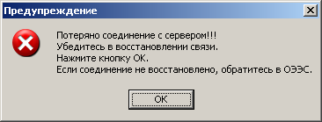

**Сообщение при потере связи с сервером.**

Если кнопка «ОК» нажата после восстановления сети, то должно восстанавливаться соединение с сервером БД. Если кнопка «ОК» нажата при отсутствии сети, то попытка восстановления повторяется и выдается выше описанное сообщение.

Предусмотреть ведение лога ошибок и лога работы программы на SQL сервере. Сохранение на локальном носителе не сохраненных введенных или отредактированных данных не предусматривается.

* 1. Требования к защите информации

Защита информации обеспечивается SQL-сервером. А так же в программе встроен модуль авторизации входа пользователей и имеется система адаптации в соответствии с правами доступа пользователя ­– функции корректировки, добавления и удаления записей доступны только при наличии соответствующих прав у пользователя.

* 1. Требования к защите от ошибочных действий

Если пользователь произвел изменения данных на форме и пытается закрыть форму или перейти в другую форму, то необходимо запросить подтверждение указанного действия. Запрос должен однозначно давать понять пользователю, что он либо выходит из формы без сохранения данных либо остается в форме до явного сохранения данных. Например:

Закрыть%20форму

Если в форме имеются поля, обязательные для заполнения то пользователю, при любых действиях с формой пользователю должен быть задан запрос:

|  |  |
| --- | --- |
| не все поля заполнены | Проверка%20ввода%20редактируемых%20грузчиков1 |

Программа выполнена с учетом защиты от ошибочных действий (блокировка кнопок, запросы о подтверждении действий). При этом каждый пользователь получает доступ только к тем инструментам изменения записей таблиц базы данных, которые соответствуют его правам.

Данные должны располагаться в сетевой базе данных и использоваться для просмотра и корректировки в многопользовательском режиме. Для того чтобы не допустить одновременной корректировки данных несколькими пользователями в рабочей версии программы, необходимо предусмотреть блокировку редактируемой порции данных (редактируемых данных для физического лица).

* 1. Требования к оформлению
* Необходимо автоматически подстраивать ширину раскрывающегося списка, подстраивая ее под длину самого длинного значения. Таким образом, раскрывающийся список должен отображать полные наименования его значений. Пункты списка не должны быть доступны для редактирования пользователем!

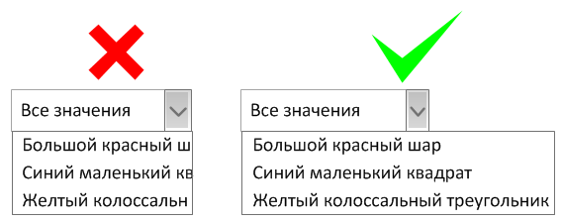

* Для элементов типа «Раскрывающийся список» необходимо запретить редактирование значений и ввод данных.
* Для элементов формы типа «Таблица» необходимо производить выделение строки рамкой, а не сменой фона.

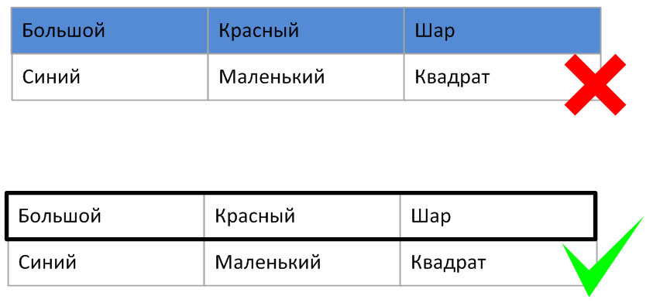

Данные во всех элементах типа «Таблица» должны быть недоступны для редактирования пользователем, если в описании элемента не сказано иначе.

* 1. Общие требования к программе
     1. Форма «Изменения товара», вкладка «Изменение данных по товару»

Форма предназначена для просмотра изменений товара на кассе. Вкладка предназначена для отображения изменения данных по товару.

* + - 1. Внешний вид

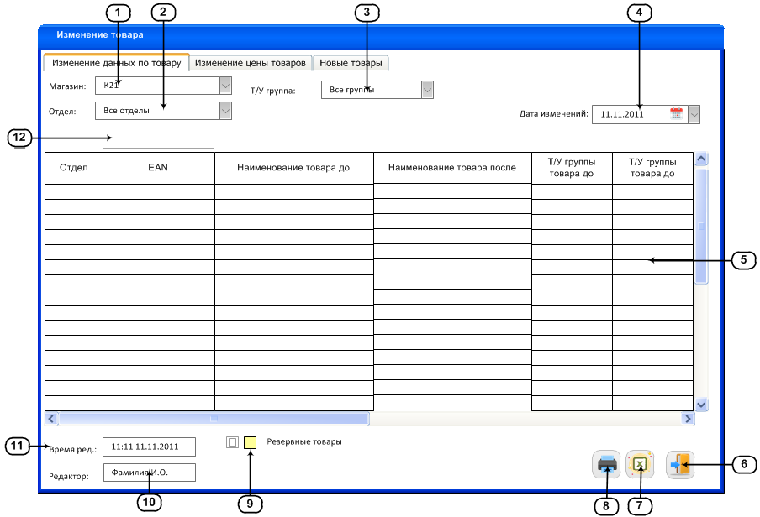

Рисунок 1.а - форма «Изменение товара»

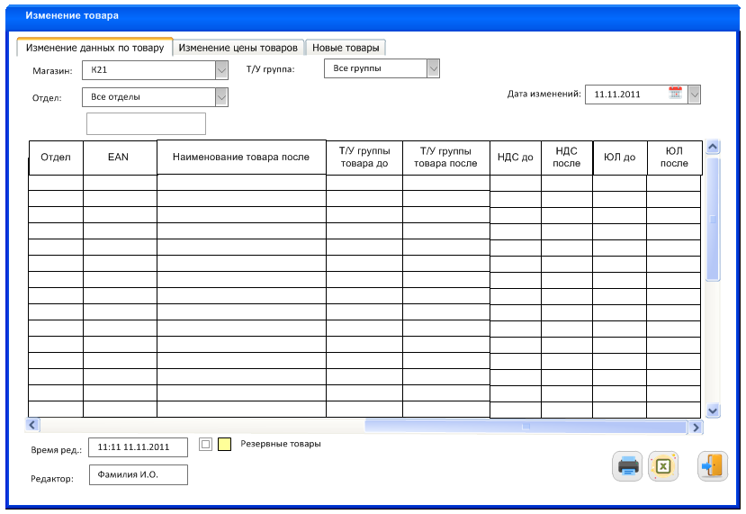

Рисунок 1.б – форма «Изменение товара», продолжение

|  |  |  |
| --- | --- | --- |
| № п.п. | Название элемента | Описание элемента |
| 1 | Раскрывающийся список «Магазин» | Раскрывающийся список «Магазин» предназначен для выбора магазина, по которому будет выведена информация в п.5.  По умолчанию должен быть выбран первый пункт списка. |
| 2 | Раскрывающийся список «Отдел» | Раскрывающийся список «Отдел» предназначен для выбора отдела, по которому будет выгружена информация в п.5.  По умолчанию выбран пункт «Все отделы».  В режиме «Руководитель» и «Менеджер» по умолчанию должен быть выбран отдел пользователя. |
| 3 | Раскрывающийся список «Т/У группа» | Раскрывающийся список «Т/У группа» предназначен для выбора Т/У группы, по которой будет выгружена информация в п.5  По умолчанию выбран пункт «Все группы» |
| 4 | Календарь «Дата изменений» | Календарь «Дата изменений» предназначен для выбора даты, изменения по товарам на которую будут отображены данные в п.5.  По умолчанию должна быть выбрана текущая дата. |
| 5* | Колонка «Отдел» | Колонка «Отдел» предназначена для отображения отдела, к которому относится товар. |
| Колонка «EAN» | Колонка «EAN» предназначена для отображения ean товара. |
| Колонка «Наименование товара до» | Колонки предназначены для отображения старого и нового наименования товара, если оно было изменено. |
| Колонка «Наименование товара после» |
| Колонка «Т/У товара до» | Колонки предназначены для отображения старой и новой Т/У группы товара, если она была изменена. |
| Колонка «Т/У товара после» |
| Колонка «НДС до» | Колонки предназначены для отображения старого и нового значения НДС товара, если оно было изменено. |
| Колонка «НДС после» |
| Колонка «ЮЛ до» | Колонки предназначены для отображения старого и нового наименования юридического лица, которому принадлежит товар. |
| Колонка «ЮЛ после» |
| 6 | Кнопка «Выход» | Кнопка «Выход» предназначена для выхода с формы.  Всплывающая подсказка «Выход». |
| 7 | Кнопка «Выгрузка отчета Excel» | Кнопка «Выгрузка отчета Excel» предназначена для выгрузки данных с формы в отчет Excel.  Всплывающая подсказка «Выгрузка отчета Excel». |
| 8 | Кнопка «Печать» | Кнопка «Печать» предназначена для выгрузки отчета сравнения цен на кассе. |
| 9 | Чек-бокс и легенда «Резервные товары» | Чек-бокс «Резервные товары» предназначен для отображения в таблице п.5 товаров со статусом «Резерв».  По умолчанию чек-бокс выключен. |
| Легенда «Резервные товары» предназначена для демонстрации цвета подсветки строк таблица п.5, которые содержат товары со статусом «Резерв».  Цвет легенды: rgb(4, 158, 215). |
| 10 | Текстовое поле «Оператор» | Текстовое поле «Оператор» предназначено для отображения ФИО пользователя, который последним редактировал запись.  Поле должно быть недоступно для редактирования и заполняться программно.  По умолчанию поле должно быть пустое. |
| 11 | Текстовое поле «Время отправления на кассу» | Текстовое поле «Время отправления на кассу» предназначено для отображения времени редактирования выбранной записи.  Поле должно быть недоступно для редактирования и заполняться программно.  По умолчанию поле должно быть пустое. |
| 12 | Текстовое поле «Поиск по EAN» | Текстовое поле «Поиск по EAN» предназначено для поиска по колонке п.5 «EAN».  По умолчанию поле пустое. |
|  | | |

* + - 1. Описание функций новых элементов интерфейса

1. **Состояние формы при открытии:**

|  |  |  |
| --- | --- | --- |
| № | Элемент | Значение |
| 1 | п.1 | Список должен содержать два значения: «К21» и «Х14». |
| 2 | п.2 | Список заполнен [dbase1].[dbo].[departments].[name] по условию:   * [dbo].[departments]. [ldeyst] = 1; * [dbo].[departments]. [if_comm] = 1. * Сортировка по [dbo].[departments].[id] по возрастанию.   Если программа работает в режиме «Менеджер» или «Руководитель», то список должен быть недоступен для редактирования и содержать:   * [id пользователя из авторизации] -> [dbo].[ListUsers].[id] -> [dbo].[ListUsers].[id_Departments] -> [dbo].[departments].[id] -> [dbo].[departments].[name]; |
| 3 | п.3 | Список заполнен [dbase1].[dbo].[s_grp1].[cname] по условию:   * [dbo].[s_grp1].[ldeyst] = 1 * [id отдела из п.2] -> [dbo].[departments].[id] -> [dbo].[departments].[id] -> [dbo].[s_grp1].[id_otdel]; * Сортировка по [dbo].[s_grp1].[cname] по возрастанию. |
| 4 | п.5 «Отдел» | [dbo].[goods_updates].[id_departments] -> [dbo].[departments].[id] -> [dbo].[departments].[name] |
| п.5 «EAN» | [dbo].[goods_updates].[ean] |
| п.5 «Наименование товара до» | Предпоследнее значение [dbo].[goods_updates].[name] по условию:   * [dbo].[goods_updates].[s_time](ДД.ММ.ГГГГ) = [п.4](ДД.ММ.ГГГГ)   + [dbo].[goods_updates].[s_time](чч:мм) ≥ «6:00»; * [dbo].[goods_updates].[s_time](ДД.ММ.ГГГГ) = [п.4]+1(ДД.ММ.ГГГГ)   + [dbo].[goods_updates].[s_time](чч:мм) ≤ «3:00»;   Если значение отсутствует, то использовать значение п.5 «Наименование товара после». |
| п.5 «Наименование товара после» | Последнее значение [dbo].[goods_updates].[name] по условию:   * [dbo].[goods_updates].[s_time](ДД.ММ.ГГГГ) = [п.4](ДД.ММ.ГГГГ)   + [dbo].[goods_updates].[s_time](чч:мм) ≥ «6:00»; * [dbo].[goods_updates].[s_time](ДД.ММ.ГГГГ) = [п.4]+1(ДД.ММ.ГГГГ)   + [dbo].[goods_updates].[s_time](чч:мм) ≤ «3:00»; |
| п.5 «Т/У группа до» | Значение поля [dbo].[s_grp1].[cname] в последней записи по условию:   * [dbo].[goods_updates].[s_time](ДД.ММ.ГГГГ) = [п.4](ДД.ММ.ГГГГ)   + [dbo].[goods_updates].[s_time](чч:мм) ≥ «6:00»; * [dbo].[goods_updates].[s_time](ДД.ММ.ГГГГ) = [п.4]+1(ДД.ММ.ГГГГ)   + [dbo].[goods_updates].[s_time](чч:мм) ≤ «3:00»; * [KassRealis].[dbo].[goods_updates].[grp] -> [dbase1].[dbo].[s_grp1].[id] -> [dbo].[s_grp1].[cname]; |
| п.5 «Т/У группа после» | Значение поля [dbo].[s_grp1].[cname] в предпоследней записи по условию:   * [dbo].[goods_updates].[s_time](ДД.ММ.ГГГГ) = [п.4](ДД.ММ.ГГГГ)   + [dbo].[goods_updates].[s_time](чч:мм) ≥ «6:00»; * [dbo].[goods_updates].[s_time](ДД.ММ.ГГГГ) = [п.4]+1(ДД.ММ.ГГГГ)   + [dbo].[goods_updates].[s_time](чч:мм) ≤ «3:00»; * [KassRealis].[dbo].[goods_updates].[grp] -> [dbase1].[dbo].[s_grp1].[id] -> [dbo].[s_grp1].[cname]; |
| п.5 «НДС до» | Значение поля [dbo].[goods_updates].[tax] в последней записи по условию:   * [dbo].[goods_updates].[s_time](ДД.ММ.ГГГГ) = [п.4](ДД.ММ.ГГГГ)   + [dbo].[goods_updates].[s_time](чч:мм) ≥ «6:00»; * [dbo].[goods_updates].[s_time](ДД.ММ.ГГГГ) = [п.4]+1(ДД.ММ.ГГГГ)   + [dbo].[goods_updates].[s_time](чч:мм) ≤ «3:00»; |
| п.5 «НДС после» | Значение поля [dbo].[goods_updates].[tax] в записи по условию:   * [dbo].[goods_updates].[s_time](ДД.ММ.ГГГГ) = [п.4](ДД.ММ.ГГГГ)   + [dbo].[goods_updates].[s_time](чч:мм) ≥ «6:00»; * [dbo].[goods_updates].[s_time](ДД.ММ.ГГГГ) = [п.4]+1(ДД.ММ.ГГГГ)   + [dbo].[goods_updates].[s_time](чч:мм) ≤ «3:00»; |
| п.5 «ЮЛ до» | Значение поля [dbo].[s_MainOrg].[Abbriviation] в последней записи по условию:   * [dbo].[goods_updates].[dpt] -> [dbo].[s_Main Org].[id] -> [dbo].[s_MainOrg].[Abbriviation]; * [dbo].[goods_updates].[s_time](ДД.ММ.ГГГГ) = [п.4](ДД.ММ.ГГГГ)   + [dbo].[goods_updates].[s_time](чч:мм) ≥ «6:00»; * [dbo].[goods_updates].[s_time](ДД.ММ.ГГГГ) = [п.4]+1(ДД.ММ.ГГГГ)   + [dbo].[goods_updates].[s_time](чч:мм) ≤ «3:00»; |
| п.5 «ЮЛ после» | Значение поля [dbo].[s_MainOrg].[Abbriviation] в записи по условию:   * [dbo].[goods_updates].[dpt] -> [dbo].[s_MainOrg].[id] -> [dbo].[s_MainOrg].[Abbriviation]; * [dbo].[goods_updates].[s_time](ДД.ММ.ГГГГ) = [п.4](ДД.ММ.ГГГГ)   + [dbo].[goods_updates].[s_time](чч:мм) ≥ «6:00»; * [dbo].[goods_updates].[s_time](ДД.ММ.ГГГГ) = [п.4]+1(ДД.ММ.ГГГГ)   + [dbo].[goods_updates].[s_time](чч:мм) ≤ «3:00»; |
| 5 | п.10 | Если в таблице п.5 есть значения:   * [dbo].[goods_updates].[id](выделенной строки) -> [dbo].[goods_updates].[sender] -> [dbo].[ListUsers].[id] -> [dbo].[ListUsers].[FIO].   Если в таблице п.5 нет значений: значение по умолчанию. |
| 6 | п.11 | Если в таблице п.5 есть значения:   * [dbo].[goods_updates].[id](выделенной строки) -> [dbo].[goods_updates].[s_time](чч:мм)   Если в таблице п.5 нет значений: значение по умолчанию. |

1. **Условия доступности элементов формы**:

|  |  |  |  |
| --- | --- | --- | --- |
| № | Элемент | Значение | |
| Элемент доступен | Элемент НЕ доступен |
| 1 | п.7 | Если в таблице п.5 присутствуют значения | Если в п.5 значений нет |

1. **Сортировка данных на форме** реализуется следующим образом:
   1. По умолчанию строки таблицы п.5 сортируются по возрастанию по столбцу п.5 «EAN».
   2. Сортировка выполняется при щелчке по заголовку колонок таблицы п.5 на форме по возрастанию или убыванию.
2. **Поиск по данным** производится следующим образом:
   1. При вводе значения в поле п.12 «Поиск по «EAN»» строки п.5 должны быть отфильтрованы по столбцу «EAN» в реальном времени по части введённого в п.12 значения.
3. **Открытие дополнительных форм:** 
   1. При нажатии кнопки п.8 «Печать» должна быть вызвана форма п.2.9.4 «Формирование отчета».
4. **Дополнительные режимы просмотра данных**:
   1. При щелчке на вкладку «Изменение цены товаров» или «Новый товары» форма должна обновить данные с учетом вкладки и принять вид п.2.9.2 или п.2.9.3 соответственно.
   2. Цветом легенды п.9 «Резервные товары» должны быть подсвечены записи по условию:
      * Поле [dbo].[goods_updates].[name] содержит «РЕЗЕРВ».
   3. При включении чек-бокса п.9 «Резервные товары» в таблице п.5 должны быть отображены товары, подсвеченные цветом легенды п.9 «Резервные товары». При выключенном чек-боксе п.9 такие товары должны быть скрыты.
5. **Событийная модель работы формы**:
   1. При выборе в п.1 «Магазин» нового значения, программа должна обновить значения элементов на форме, используя соответствующие коннекты:
      * При выборе значение «К21»: 192.168.5.ХХ\ХХ KassRealiz и 192.168.5.ХХ\ХХ dbase1
      * При выборе значение «X14»: 192.168.5.ХХ\ХХ2 KassRealiz и 192.168.5.ХХ\ХХ2 dbase1
   2. При выборе в п.2 «Отдел» нового значения программа должна отфильтровать значения п.5 в соответствии с выбранным отделом:
      * [dbo].[departments].[id](выбранного отдела п.2) = [dbo].[goods_updates].[id_departments].
   3. При выборе в п.3 «Т/У группа» нового значения, программа должна отфильтровать значения п.5 в соответствии с выбранной Т/У группой:
      * [dbo].[s_grp1].[id](выбранной записи) = [dbo].[goods_updates].[grp](по колонке п.5 «Т/У группа после»)
   4. При изменении даты в календаре п.4 в таблице п.5 должны быть отображены записи по условию:
      * [dbo].[goods_updates].[s_time](ДД.ММ.ГГГГ) = [п.4](ДД.ММ.ГГГГ)
        + [dbo].[goods_updates].[s_time](чч:мм) ≥ «6:00»;
      * [dbo].[goods_updates].[s_time](ДД.ММ.ГГГГ) = [п.4]+1(ДД.ММ.ГГГГ)
        + [dbo].[goods_updates].[s_time](чч:мм) ≤ «3:00»;
   5. При нажатии кнопки п.7 «Выгрузка отчета Excel» должна происходить выгрузка в отчет данных из таблицы на форме, состояния фильтров п.1 – п.4 и поисковых полей формы.
   6. При горизонтальной прокрутке колонок таблицы п.5, колонки «Отдел» и «EAN» должны оставаться видимыми.
   7. При горизонтальной прокрутке таблицы столбцы «Отдел» и «EAN» всегда должны быть отображены на форме.
   8. При нажатии кнопки п.6 «Выход» должен происходить выход с формы.
      1. Форма «Изменения товара», вкладка «Изменение цены по товару»

Вкладка предназначена для просмотра изменения цены товара.

* + - 1. Внешний вид

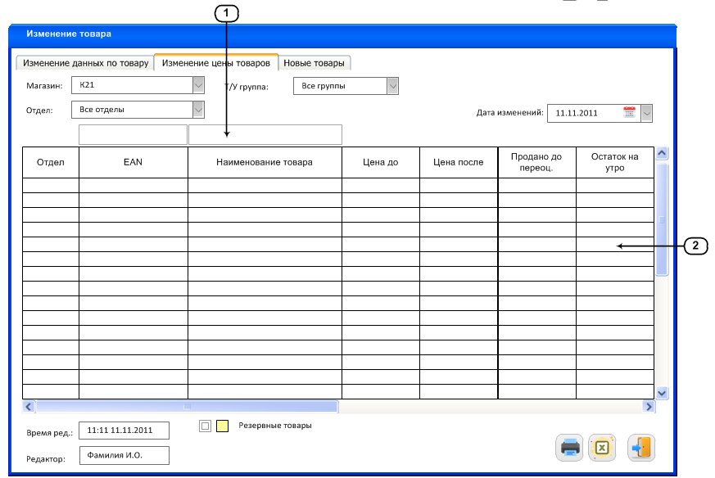

Рисунок 2 – форма «Изменения товара», вкладка «Изменение цены по товару»

|  |  |  |
| --- | --- | --- |
| № п.п. | Название элемента | Описание элемента |
| 1 | Текстовое поле «Поиск по наименованию товара» | Текстовое поле «Поиск по наименованию товара» предназначено для поиска по колонке п.2 «Наименование товара».  По умолчанию поле пустое. |
| 2 | Колонка «Отдел» | Колонка «Отдел» предназначена для отображения отдела товара. |
| Колонка «EAN» | Колонка «EAN» предназначена для отображения EAN товара. |
| Колонка «Наименование товара» | Колонка «Наименование товара» предназначена для отображения наименования товара. |
| Колонка «Цена до» | Колонка «Цена до» предназначена для отображения цены товара до переоценки. |
| Колонка «Цена после» | Колонка «Цена после» предназначена для отображения цены товара после переоценки. |
| Колонка «Продано до переоценки» | Колонка «Продано до переоценки» предназначена для отображения количества продаж товара в день до переоценки. |
| Колонка «Остаток на утро» | Колонка «Остаток на утро» предназначена для отображения количества товара на утро, в день переоценки. |
| Колонка «Оператор» | Колонка «Оператор» предназначена для отображения оператора, отправившего цены на кассы. |
| Колонка «Время отправки» | Колонка «Время отправки» предназначена для отображения времени отправки цен на кассы. |

* + - 1. Описание функций новых элементов интерфейса

1. **Состояние формы при открытии:**

|  |  |  |
| --- | --- | --- |
| № | Элемент | Значение |
| 1 | п.2 «Отдел» | [dbo].[goods_updates].[id_departments] -> [dbo].[departments].[id] -> [dbo].[departments].[name] |
| п.2 «EAN» | [dbo].[goods_updates].[ean] |
| п.2 «Наименование товара» | Значение поля [dbo].[goods_updates].[name] в записи по условию:   * [dbo].[goods_updates].[s_time](ДД.ММ.ГГГГ) = [выбранный пункт в списке «Дата изменений»](ДД.ММ.ГГГГ) |
| п.2 «Цена до» | Значение поля [dbo].[goods_updates].[price] в последней записи по условию:   * [dbo].[goods_updates].[s_time](ДД.ММ.ГГГГ) = [выбранный пункт в списке «Дата изменений»](](ДД.ММ.ГГГГ) |
| п.2 «Цена после» | Значение поля [dbo].[goods_updates].[price] в записи по условию:   * [dbo].[goods_updates].[s_time](ДД.ММ.ГГГГ) = [выбранный пункт в списке «Дата изменений»](](ДД.ММ.ГГГГ) |
| п.2 «Продано до переоценки» | Сумма полей $\frac{[KassRealiz].[dbo].[journal_ГГГГ_ММ].[count]}{1000}$ по условию:   * [dbo].[goods_updates].[ean] -> [KassRealiz].[dbo].[journal_ГГГГ_ММ].[ean] * [выбранный пункт в списке «Дата изменений»](](ДД.ММ.ГГГГ) = [KassRealiz].[dbo].[journal_ГГГГ_ММ].[time] (ДД.ММ.ГГГГ) ; * Оставить только чеки, в которых цена товара равна цене до переоценки:   + полей [dbo].[journal_(ГГГГ_ММ ) ].[cash_val] = [значение п.2 «Цена до»] × 100 * Исключить чеки по условию: [dbo].[journal_ГГГГ_ММ].[op_code] = 512; * Для чеков с [dbo].[journal_ГГГГ_ММ].[op_code] = 507 и 505 ввести дополнительное условие: $\frac{\left[A\right]-[B]}{100}$  , где:  [A] = сумма всех полей [dbo].[journal_(ГГГГ_ММ ) ].[count] найденных чеков с условием:   * + [dbo].[journal_ГГГГ_ММ].[op_code] = 505;   [B] = сумма всех полей [dbo].[journal_(ГГГГ_ММ ) ].[count] найденных чеков с условием:   * + [dbo].[journal_ГГГГ_ММ].[op_code] = 507; |
| п.2 «Остаток на утро» | * Найти по формуле:   + [dbo].[ttost].[promeg] = 0;   + [dbo].[ttost].[dttost] ≤ [выбранный пункт в списке «Дата изменений»];   + [dbo].[j_ttost].[id] -> [dbo].[j_tost].[id­_ttost] -> [dbo].[j_tost].[id­] -> [dbo].[j_ost].[id­_tost] -> [dbo].[j_ost].[id_tovar];   + [dbo].[goods_updates].[ean] -> [dbo].[s_tovar].[ean] -> [dbo].[s_tovar].[id] -> [dbo].[j_ost].[id_tovar]; * [A] + ([B] – [C] – [D] – [F]) – [G], где   + [A] – остаток после основной инвентаризации. Сумма полей [dbo].[j_ost].[netto].   + [B] – сумма всех [dbo].[j_prihod].[id_netto] по условию:     - [dbo].[goods_updates].[ean] = [dbo].[s_tovar].[ean] -> [dbo].[s_tovar].[id] -> [dbo].[j_ost].[id_tovar] -> [dbo].[j_prihod].[id_tovar]     - [dbo].[j_allprihod].[id_operand] = 1 , 3;     - [dbo].[j_allprihod].[dprihod] ≥ [dbo].[j_ttost].[dttost];     - [dbo].[j_allprihod].[dprihod] ≤ [выбранный пункт в списке «Дата изменений»];   + [C] – сумма всех [dbo].[j_otgruz].[netto] с условиями:     - [dbo].[goods_updates].[ean] = [dbo].[s_tovar].[ean] -> [dbo].[s_tovar].[id] -> [dbo].[j_ost].[id_tovar];     - [dbo].[j_allprihod].[id] -> [dbo].[j_allprihod].[id_operand] = 8;     - [dbo].[j_ttost].[id] -> [dbo].[j_ttost].[dttost];     - [dbo].[j_allprihod].[dprihod] ≥ [dbo].[j_ttost].[dttost];     - [dbo].[j_allprihod].[dprihod] ≤ [выбранный пункт в списке «Дата изменений»];   + [D] – сумма всех [dbo].[j_vozvr].[netto] с условиями:     - [dbo].[goods_updates].[ean] -> [dbo].[s_tovar].[ean] -> [dbo].[s_tovar].[id] -> [dbo].[j_ost].[id_tovar] = [dbo].[j_prihod].[id_tovar];     - [dbo].[j_allprihod].[id_operand] = 2;     - [dbo].[j_allprihod].[dprihod] ≥ [dbo].[j_ttost].[dttost];     - [dbo].[j_allprihod].[dprihod] ≤ [выбранный пункт в списке «Дата изменений»];   + [E] – сумма всех [dbo].[j_vozvkass].[netto]:     - [dbo].[goods_updates].[ean] -> [dbo].[s_tovar].[ean] -> [dbo].[s_tovar].[id] -> [dbo].[j_ost].[id_tovar] -> [dbo].[j_prihod].[id_tovar];     - [dbo].[j_allprihod].[id_operand] = 7;     - [dbo].[j_allprihod].[dprihod] ≥ [dbo].[j_ttost].[dttost];     - [dbo].[j_allprihod].[dprihod] ≤ [выбранный пункт в списке «Дата изменений»];   + [F] – сумма всех [dbo].[j_spis].[netto]:     - [dbo].[goods_updates].[ean] -> [dbo].[s_tovar].[ean] -> [dbo].[s_tovar].[id] -> [dbo].[j_ost].[id_tovar] -> [dbo].[j_prihod].[id_tovar];     - [dbo].[j_allprihod].[id_operand] = 5;     - [dbo].[j_allprihod].[dprihod] ≥ [dbo].[j_ttost].[dttost];     - [dbo].[j_allprihod].[dprihod] ≤ [выбранный пункт в списке «Дата изменений»];   + [G] – сумма всех [dbo].[j_realiz].[netto]:     - [dbo].[goods_updates].[ean] -> [dbo].[s_tovar].[ean] -> [dbo].[s_tovar].[id] -> [dbo].[j_ost].[id_tovar] -> [dbo].[j_realiz].[id_tovar];     - [dbo].[j_realiz].[drealiz] -> [dbo].[j_realiz].[drealiz] ≥ [dbo].[j_ttost].[dttost];     - [dbo].[j_allprihod].[dprihod] ≤ [выбранный пункт в списке «Дата изменений»]; |
|  | п.5 «Оператор» | [dbo].[goods_updates].[sender] -> [dbo].[ListUsers].[id] -> [dbo].[ListUsers].[FIO]. |
|  | п.5 «Время отправки» | [dbo].[goods_updates].[id](выделенной строки) -> [dbo].[goods_updates].[s_time](чч:мм) |

1. **Сортировка данных на форме** реализуется следующим образом:
   1. Пор умолчанию строки таблицы п.5 сортируются по возрастанию по столбцу п.5 «EAN».
   2. Сортировка выполняется при щелчке по заголовку таблицы п.5 на форме по возрастанию или убыванию.
2. **Поиск по данным** производится следующим образом:
   1. При вводе значения в поле п.1 «Поиск по наименованию товара» строки п.2 должны быть отфильтрованы по столбцу «Наименование товара» в реальном времени по части введённого в п.1 «Поиск по наименованию товара» значения.
3. **Дополнительные режимы просмотра данных**:
   1. При щелчке на вкладку «Изменение данных о товарах» или «Новый товары» форма должна принимать вид п.2.9.1 или п.2.9.3 соответственно.
      1. Форма «Изменения товара», вкладка «Новые товары»

Вкладка предназначена для отображения новых товаров, отправленных на кассу. В сравнении с вкладками п.2.9.1 и п.2.9.2 была изменена таблица п.1. Остальные элементы соответствуют своим описаниям в п.2.9.1 и п.2.9.2.

* + - 1. Внешний вид

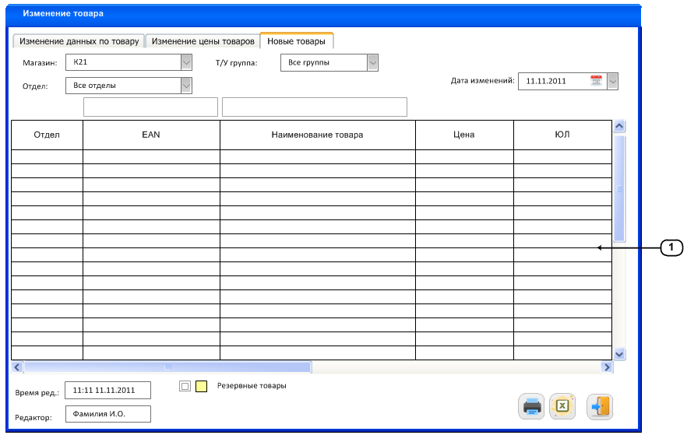

Рисунок 4 – форма «Изменения товара», вкладка «Новые товары»

* + - 1. Описание функций новых элементов интерфейса

1. **Состояние формы при открытии:**

|  |  |  |
| --- | --- | --- |
| № | Элемент | Значение |
| 1 | п.1 «Отдел» | [dbo].[goods_updates].[id_departments] -> [dbo].[departments].[id] -> [dbo].[departments].[name] |
| п.1 «EAN» | Столбец заполнен [dbo].[goods_updates].[ean] по условию:   * Для указанного [dbo].[goods_updates].[ean] нет более ранней записи. |
| п.1 «Наименование товара» | Значение поля [dbo].[goods_updates].[name] |
| п.1 «Цена» | Значение поля [dbo].[goods_updates].[price] |
| п.1 «ЮЛ» | Значение поля [dbo].[goods_updates].[dpt] в последней записи для указанного [dbo].[goods_updates].[ean]. |

1. **Сортировка данных на форме** реализуется следующим образом:
   1. По умолчанию строки таблицы п.1 сортируются по возрастанию по столбцу п.1 «EAN».
   2. Сортировка выполняется при щелчке по заголовку таблицы п.1 на форме по возрастанию или убыванию.
2. **Дополнительные режимы просмотра данных**:
   1. При щелчке на вкладку «Изменение цены товаров» или «Новый товары» форма должна принимать вид п.2.9.1 или п.2.9.2 соответственно.
      1. Форма «Формирование отчета»

Форма предназначена для настройки выгрузки отчета «Сравнение цены товаров на кассе и в ПО ТК».

Форма должна вызываться по нажатию кнопки п.8 с форм п.2.9.1 – п.2.9.3.

* + - 1. Внешний вид

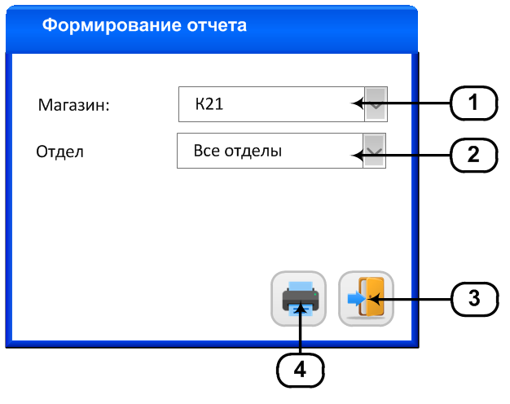

Рисунок 5 – форма «Формирование отчета»

|  |  |  |
| --- | --- | --- |
| № п.п. | Название элемента | Описание элемента |
| 1 | Раскрывающийся список «Магазин» | Раскрывающийся список «Магазин» предназначен для выбора магазина, по которому будет создан отчет.  По умолчанию должен быть выбран первый пункт списка. |
| 2 | Раскрывающийся список «Отдел» | Раскрывающийся список «Отдел» предназначен для выбора отдела, по которому будет создан отчет.  По умолчанию должен быть выбран пункт «Все отделы» |
| 3 | Кнопка «Выход» | Кнопка «Выход» предназначена для выхода с формы.  Всплывающая подсказка «Выход». |
| 4 | Кнопка «Печать» | Кнопка «Печать» предназначена для выгрузки отчета по выбранным параметрам.  Всплывающая подсказка «Печать». |

* + - 1. Описание функций новых элементов интерфейса

1. **Состояние формы при открытии:**

|  |  |  |
| --- | --- | --- |
| № | Элемент | Значение |
| 1 | п.1 | Список должен содержать два значения: «К21» и «Х14». |
| 2 | п.2 | Список заполнен [dbo].[departments].[name] по условию:   * [dbo].[departments]. [ldeyst] = 1; * [dbo].[departments]. [if_comm] = 1. * Сортировка по [dbo].[departments].[id] по возрастанию. |

1. **Событийная модель работы формы**:
   1. При нажатии кнопки п.4 «Печать» должен быть сформирован отчет следующего вида:

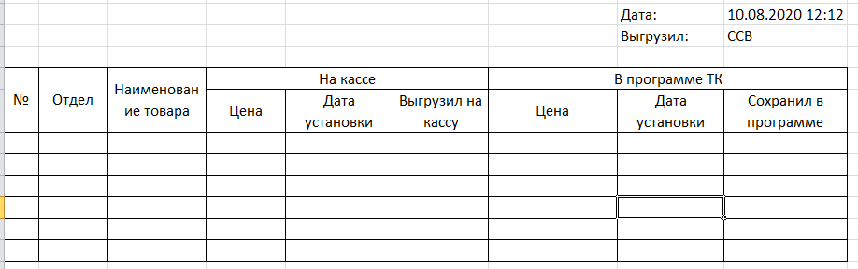

Из отчета необходимо исключить товары, удовлетворяющие условию:

* [dbo].[goods_updates].[id] -> [dbo].[goods_updates].[ean] -> [dbo].[s_tovar].[ean] -> [dbo].[v_tovar].[ean] -> [dbo].[v_tovar].[ntypetovar] ≠ 1,3;

В отчет должны войти записи по условию:

* Действующий отдел:
  + [id отдела из п.2 «Отдел»] -> [dbo].[departments].[id] -> [dbo].[s_tovar].[id_departments];
  + [dbo].[departments].[ldeyst] = 1;
* Товары, у которых цена в [dbo].[goods_updates] за текущий день была изменена:
  + [dbo].[goods_updates].[s_time](ДД.ММ.ГГГГ) = [текущая дата](ДД.ММ.ГГГГ)
    - [dbo].[goods_updates].[s_time](чч:мм) ≥ «6:00»;
  + [dbo].[goods_updates].[s_time](ДД.ММ.ГГГГ) = [текущая дата]+1(ДД.ММ.ГГГГ)
    - [dbo].[goods_updates].[s_time](чч:мм) ≤ «3:00»;
  + Дублирующиеся по полю [dbo].[goods_updates].[ean] строки, в которых поле [dbo].[goods_updates].[price] различно;

|  |  |
| --- | --- |
| Колонка | Значение |
| № | Номер строки |
| Отдел | [dbo].[goods_updates].[ean] -> [dbo].[s_tovar].[ean] -> [dbo].[s_tovar].[id_departments] -> [dbo].[departments].[id] -> [dbo].[departments].[name] |
| Наименование товара | [dbo].[goods_updates].[ean] -> [dbo].[v_tovar].[ean] -> [dbo].[v_tovar].[cname]; |
| Цена, на кассе | [dbo].[goods_updates].[ean] -> [dbo].[goods_updates].[price] |
| Дата установки, на кассе | [значение п.3] -> [dbo].[goods_updates].[s_time] |
| Выгрузил на кассу | [dbo].[goods_updates].[sender] |
| Цена, в программе ТК | [dbo].[goods_updates].[ean] -> [dbo].[s_tovar].[ean] -> [dbo].[s_tovar].[id] -> [dbo].[s_rcena].[id_Tovar] -> [dbo].[s_rcena].[rcena]; |
| Дата установки, в программе ТК | [dbo].[goods_updates].[ean] -> [dbo].[s_tovar].[ean] -> [dbo].[s_tovar].[id] -> [dbo].[s_rcena].[id_Tovar] -> [dbo].[s_rcena].[DateCreate] |
| Сохранил в программе | [dbo].[goods_updates].[ean] -> [dbo].[s_tovar].[ean] -> [dbo].[s_tovar].[id] -> [dbo].[s_rcena].[id_Tovar] -> [dbo].[s_rcena].[idCreate] |
| В отчете необходимо добавить легенду «Акционные товары» (rgb 250, 167, 0). Легенда предназначена для выделения строк отчета, содержащих акционный товар. Условие для выделения строк отчета:   * [dbo].[goods_updates].[id] -> [dbo].[goods_updates].[ean] -> [dbo].[s_tovar].[ean] -> [dbo].[s_tovar].[id] -> [dbo].[s_rcena].[id_Tovar] -> [dbo].[s_rcena].[rcena]; * [dbo].[s_rcena].[rcena] -> [dbo].[s_rcena].[tdate_n] ≤ [текущая дата](ГГГГ-ММ-ДД чч:мм:сс) * [dbo].[s_rcena].[rcena] -> [dbo].[s_rcena].[tdate_k] ≥ [текущая дата](ГГГГ-ММ-ДД чч:мм:сс) | |
|  | |

* 1. При нажатии на кнопку п.3 «Выход» форма должна быть закрыта.